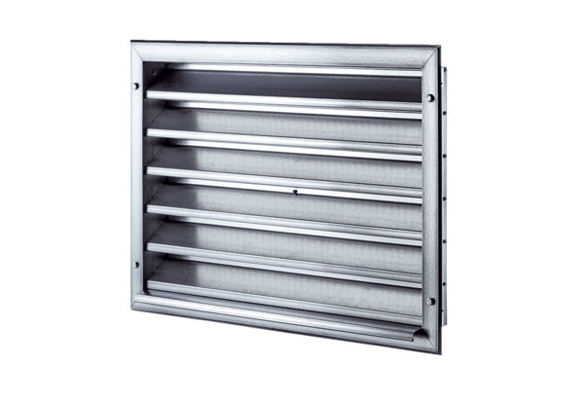Külső rács LZP 50Csomagolási egység: 1 darabVálaszték: D
Termékszám: 0151.0314Gyártó: MAICO

